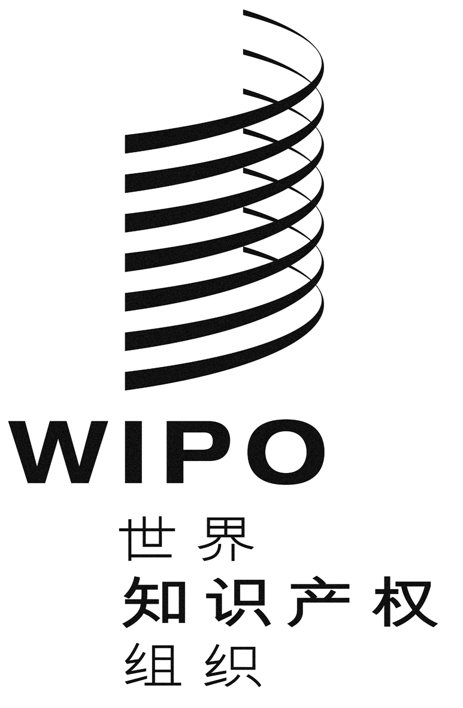 |  | C
WO/PBC/19/5 corr.3
原 文：英文
日 期：2012年9月13日

计划和预算委员会

第十九届会议
2012年9月10日至14日，日内瓦

2010-2011两年期财务管理报告

更 正

请在“信托基金”一章中，“信托基金/大韩民国/教育”(第103页)之后插入下表。
［文件完］

